**DỊCH VỤ CÔNG ĐĂNG KÝ**

**KHUYẾN MẠI TRỰC TUYẾN**

**TÀI LIỆU HƯỚNG DẪN SỬ DỤNG**

MỤC LỤC

1. Giới thiệu
2. Các chức năng của hệ thống dịch vụ công trực tuyến
3. Đối tượng sử dụng
4. Hướng dẫn đăng ký tài khoản
5. Hướng dẫn chỉnh sửa thông tin tài khoản
6. Hướng dẫn đăng nhập hệ thống
7. Hướng dẫn nộp hồ sơ khuyến mại
8. Hướng dẫn nộp hồ sơ thông báo khuyến mại
9. Hướng dẫn nộp hồ sơ đăng ký khuyến mại
10. Hướng dẫn nộp hồ sơ sửa đổi, bổ sung nội dung chương trình khuyến mại
11. Hướng dẫn theo dõi hồ sơ khuyến mại
12. Hướng dẫn nộp hồ sơ thông báo khuyến mại chương trình được Cục Xúc Tiến thương mại cấp phép.
13. Hướng dẫn nộp báo cáo thực hiện khuyến mại
14. Hướng dẫn bổ sung hồ sơ ( hồ sơ có yêu cầu bổ sung)
15. Thông tin liên hệ.

# Giới Thiệu

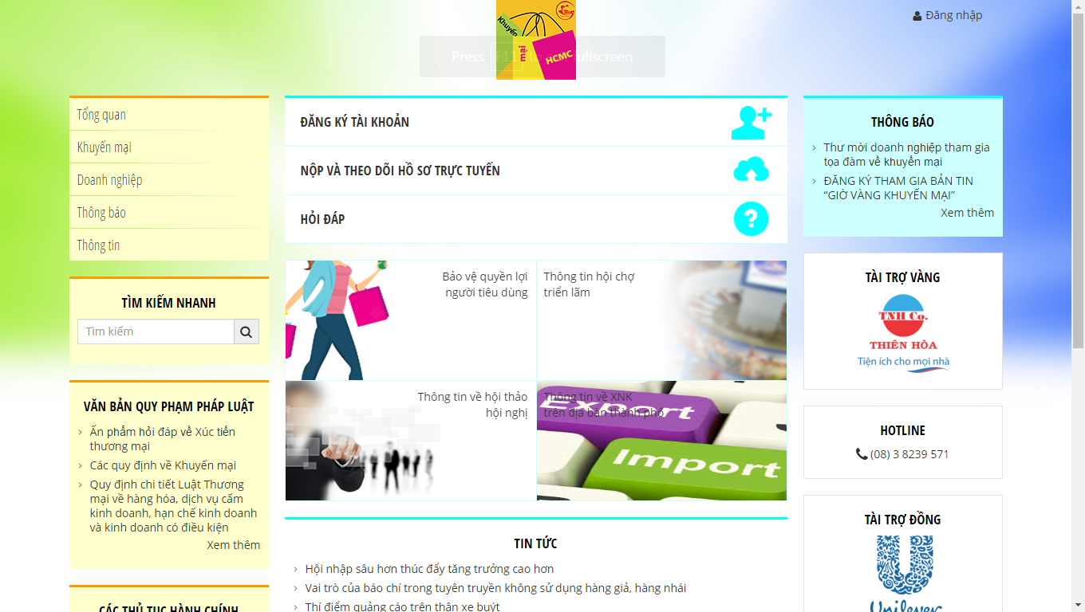

*Màn hình trang chủ*

Dịch vụ công Thông báo/Đăng ký/ Báo cáo khuyến mại được cung cấp trực tuyến trên website: [www.khuyenmaihcmc.vn](http://www.khuyenmaihcmc.vn) của Sở Công Thương thành phố Hồ Chí Minh nhằm giúp các Thương nhân có nhu cầu xin phép thực hiện các chương trình khuyến mại trên địa bàn thành phố.

Với dịch vụ công nộp hồ sơ Thông báo/Đăng ký/ Báo cáo khuyến mại trực tuyến, Thương nhân có thể thực hiện nộp các hồ sơ khuyến mại đến Sở Công Thương, sau đó có thể theo dõi tiến độ xử lý và nhận thông báo kết quả xử lý. Như vậy, Thương nhân không cần phải đến Sở Công Thương để thực hiện các thủ tục trước khi thực hiện khuyến mại.

Triển khai các dịch vụ công trực tuyến có nghĩa là Thương nhân có thể giao tiếp với Sở Công Thương 24 giờ trong ngày, 7 ngày trong tuần, tại bất cứ đâu có kết nối internet, đây là bước nhảy vọt về cải cách hành chính, giảm thiểu tối đa công sức của thương nhân và chính quyền trong việc giải quyết các thủ tục hành chính trong lĩnh vực khuyến mại

# Các chức năng của hệ thống dịch vụ trực tuyến

Thực hiện thủ tục Thông báo thực hiện khuyến mại.

Thực hiện thủ tục Đăng ký thực hiện khuyến mại.

Thực hiện thủ tục Sửa đổi, bổ sung nội dung chương trình khuyến mại.

Báo cáo kết quả thực hiện khuyến mại.

Tra cứu tình trạng hồ sơ khuyến mại.

# Đối tượng sử dụng

Tất cả các Thương nhân có nhu cầu đăng ký thực hiện khuyến mại trên địa bàn thành phố Hồ Chí Minh.

# Hướng dẫn đăng ký tài khoản

Bước 1: Truy cập vào website: [www.khuyenmaihcmc.vn](http://www.khuyenmaihcmc.vn)

Bước 2: Chọn chức năng đăng ký tài khoản để vào màn hình đăng ký.

Bước 3: Nhập chi tiết thông tin đăng ký tài khoản.

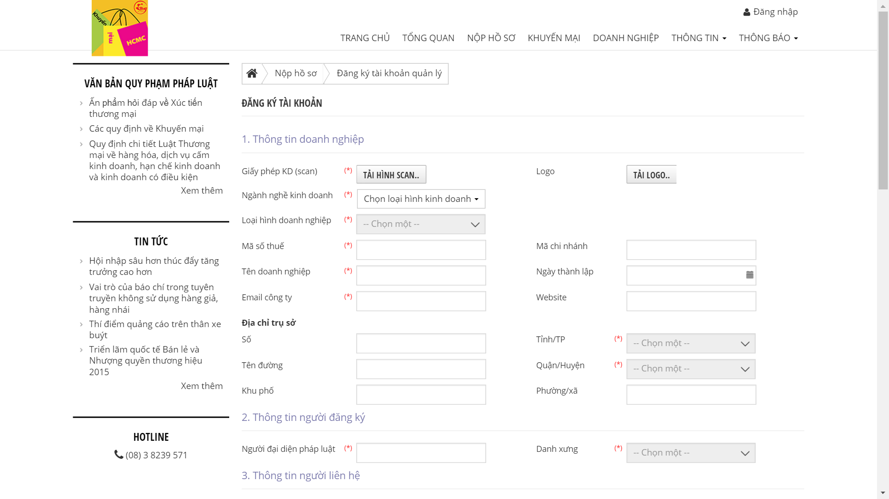

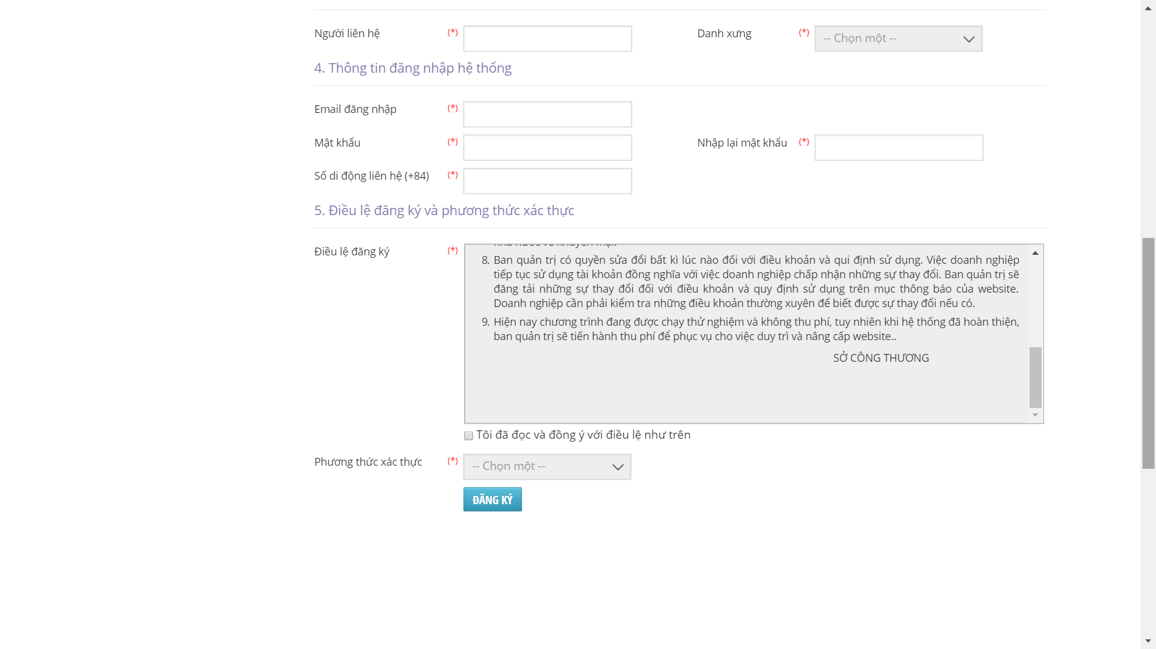

*Ký hiệu * là những thông tin bắt buộc*

Bước 4: Sau khi điền đầy đủ thông tin hệ thống sẽ gửi email xác nhận đăng ký. Bước 5: Truy cập vào email và xác nhận tài khoản

* + Không dùng chữ ký số 🡪 Tài khoản hợp lệ:
  + Dùng chữ ký số: làm theo hướng dẫn trên giao diện website
    - Tải chương trình ký offline 🡪 Giải nén 🡪 Chạy quyền administrator
    - Tải file PDF chứa thông tin đăng ký từ website
    - Tiến hành ký trên chương trình offline 🡪 Cắm USB token 🡪 Chọn PDF 🡪 Ký 🡪 Nhập mã PIN 🡪 Lưu file đã ký
    - Trở lại giao diện website 🡪 Chọn file đã ký 🡪 Chứng thực chữ ký số 🡪 Tài khoản hợp lệ

# Hướng dẫn chỉnh sửa thông tin tài khoản

Bước 1: Truy cập vào website: [www.khuyenmaihcmc.vn](http://www.khuyenmaihcmc.vn).

Bước 2: Đăng nhập vào tài khoản chọn quản lý tài khoản.

Bước 3: Điều chỉnh thông tin tài khoản.

Bước 4: Lưu thay đổi.

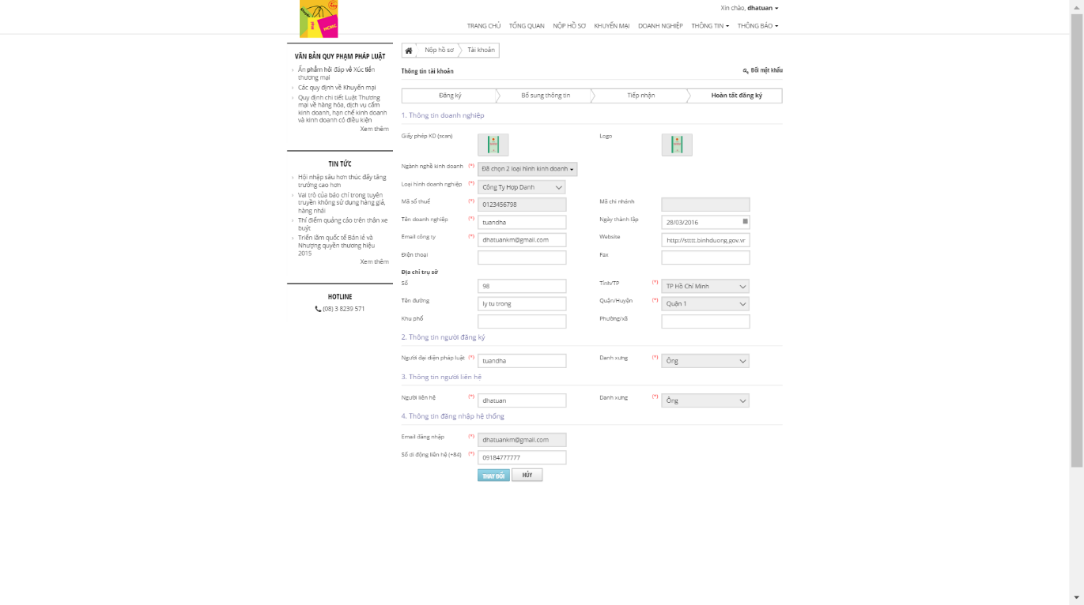

# 

# Hướng dẫn đăng nhập hệ thống

Bước 1: Tại màn hình chính của chương trình, chọn chức năng đăng nhập để truy cập vào màn hình đăng nhập.

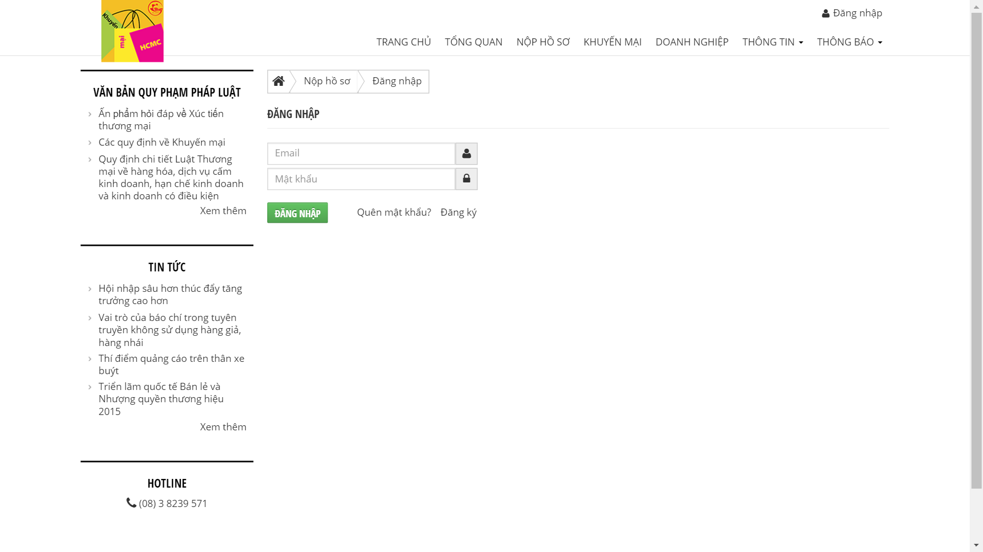

Bước 2: Nhập email và mật khẩu hợp lệ và nhấn nút “Đăng nhập”. Khi đó thương nhân có thể đăng nhập vào hệ thống và thực hiện các thủ tục khuyến mại.

# Hướng dẫn nộp hồ sơ khuyến mại

Bước 1: Chọn menu Nộp và theo dõi hồ sơ trực tuyến.

Bước 2: Chọn menu Nộp hồ sơ mới

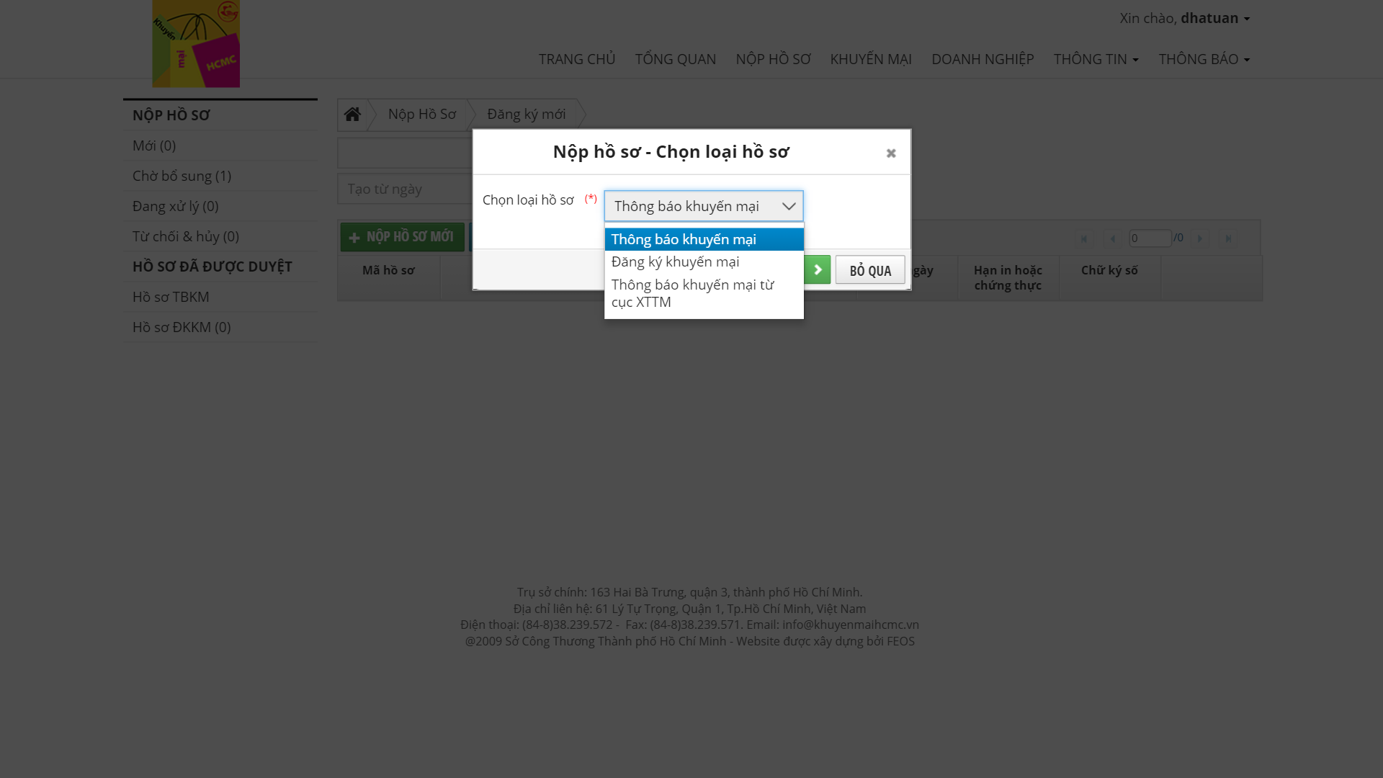

Bước 3: Chọn loại hồ sơ khuyến mại cần thực hiện.

***Ghi chú: các hình thức thức khuyến mại***

* *Thông báo khuyến mại bao gồm các hình thức khuyến mại:*
* *Đưa hàng hoá mẫu, cung ứng dịch vụ mẫu để khách hàng dùng thử không phải trả tiền;*
* *Tặng hàng hoá, cung ứng dịch vụ cho khách hàng không thu tiền kèm theo hoặc không kèm theo việc mua, bán hàng hóa, cung ứng dịch vụ;*
* *Bán hàng, cung ứng dịch vụ với giá thấp hơn giá bán hàng, giá cung ứng dịch vụ trước đó;*
* *Bán hàng, cung ứng dịch vụ có kèm theo phiếu mua hàng, phiếu sử dụng dịch vụ;*
* *Bán hàng, cung ứng dịch vụ có kèm phiếu dự thi cho khách hàng để chọn người trao thưởng theo thể lệ và giải thưởng đã công bố;*
* *Tổ chức chương trình khách hàng thường xuyên;*
* *Tổ chức cho khách hàng tham gia các chương trình văn hóa, nghệ thuật, giải trí và các sự kiện khác vì mục đích khuyến mại.*
* *Đăng ký khuyến mại bao gồm các hình thức khuyến mại mang tính chất may rủi:*
* *Rút thăm trúng thưởng;*
* *Cào trúng thưởng*
* *Vòng quay may mắn...*
* *Thông báo chương trình khuyến mại từ Cục Xúc tiến thương:*

*thông báo khuyến mại đối với các chương trình khuyến mại do Cục Xúc tiến thương mại cấp phép.*

# Hướng dẫn nộp hồ sơ thông báo khuyến mại

Bước 1: Từ menu chọn loại hồ sơ Thông báo khuyến mại.

Bước 2: Điền đầy đủ thông tin chương trình khuyến mại.

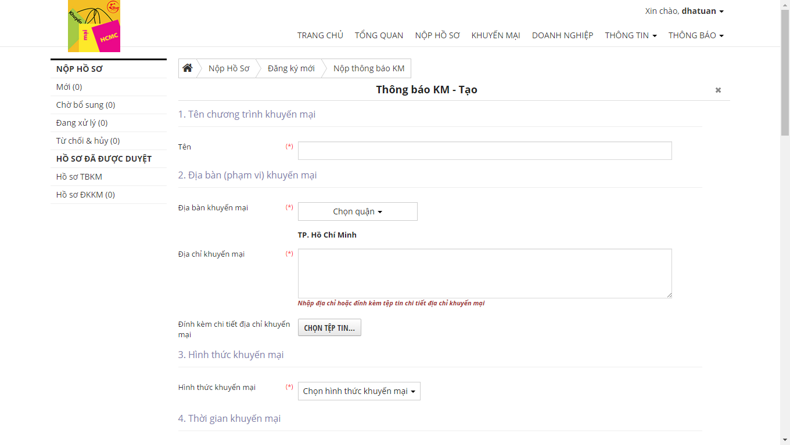

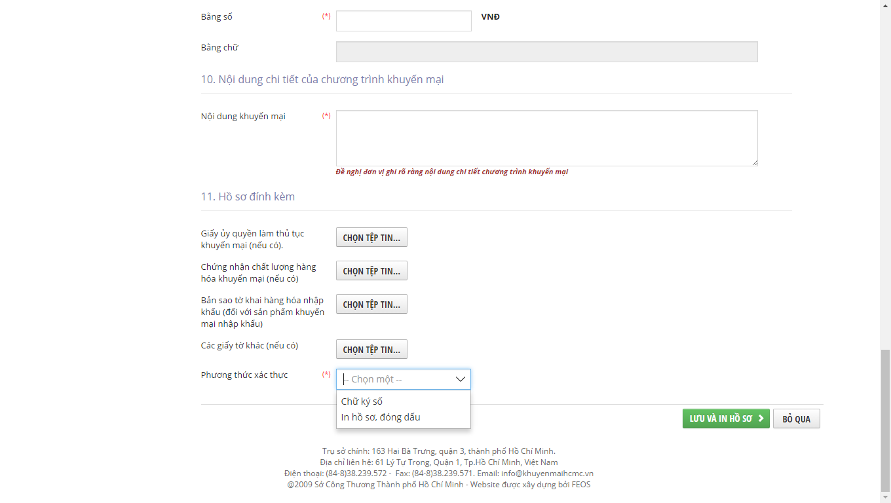

Bước 3: Chọn phương thức xác thực và thực hiện theo hướng dẫn trên website.

Bước 4: Hoàn tất việc nộp hồ sơ.

***Ghi chú:***

* *Khi hoàn tất việc nộp hồ sơ thì hồ sơ đã được Sở Công Thương tiếp nhận và xử lý.*
* *Thương nhân sẽ nhận được mail từ hệ thống thông báo tiếp nhận và mã hồ sơ tiếp nhận.*
* *Thương nhân cần theo dõi trạng thái của hồ sơ tại menu hồ sơ và email để biết được quá trình xử lý hồ sơ.*

# Hướng dẫn nộp hồ sơ đăng ký khuyến mại

Bước 1: Từ menu chọn loại hồ sơ đăng ký khuyến mại.

Bước 2: Điền đầy đủ thông tin chương trình khuyến mại.

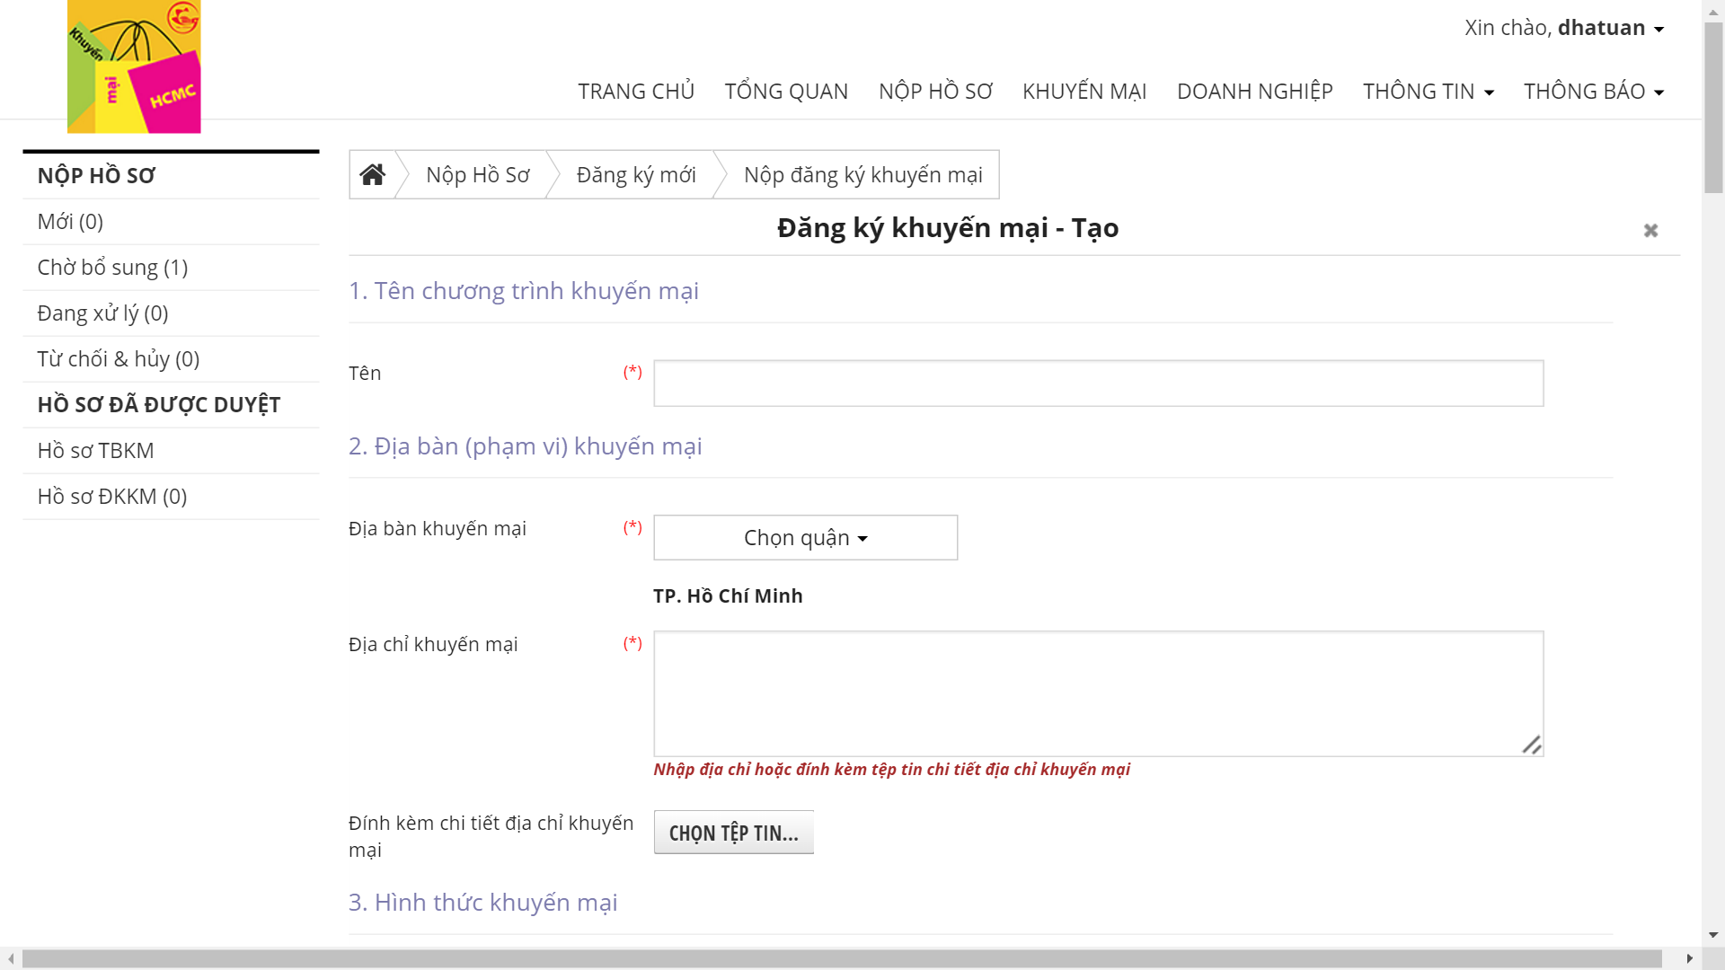

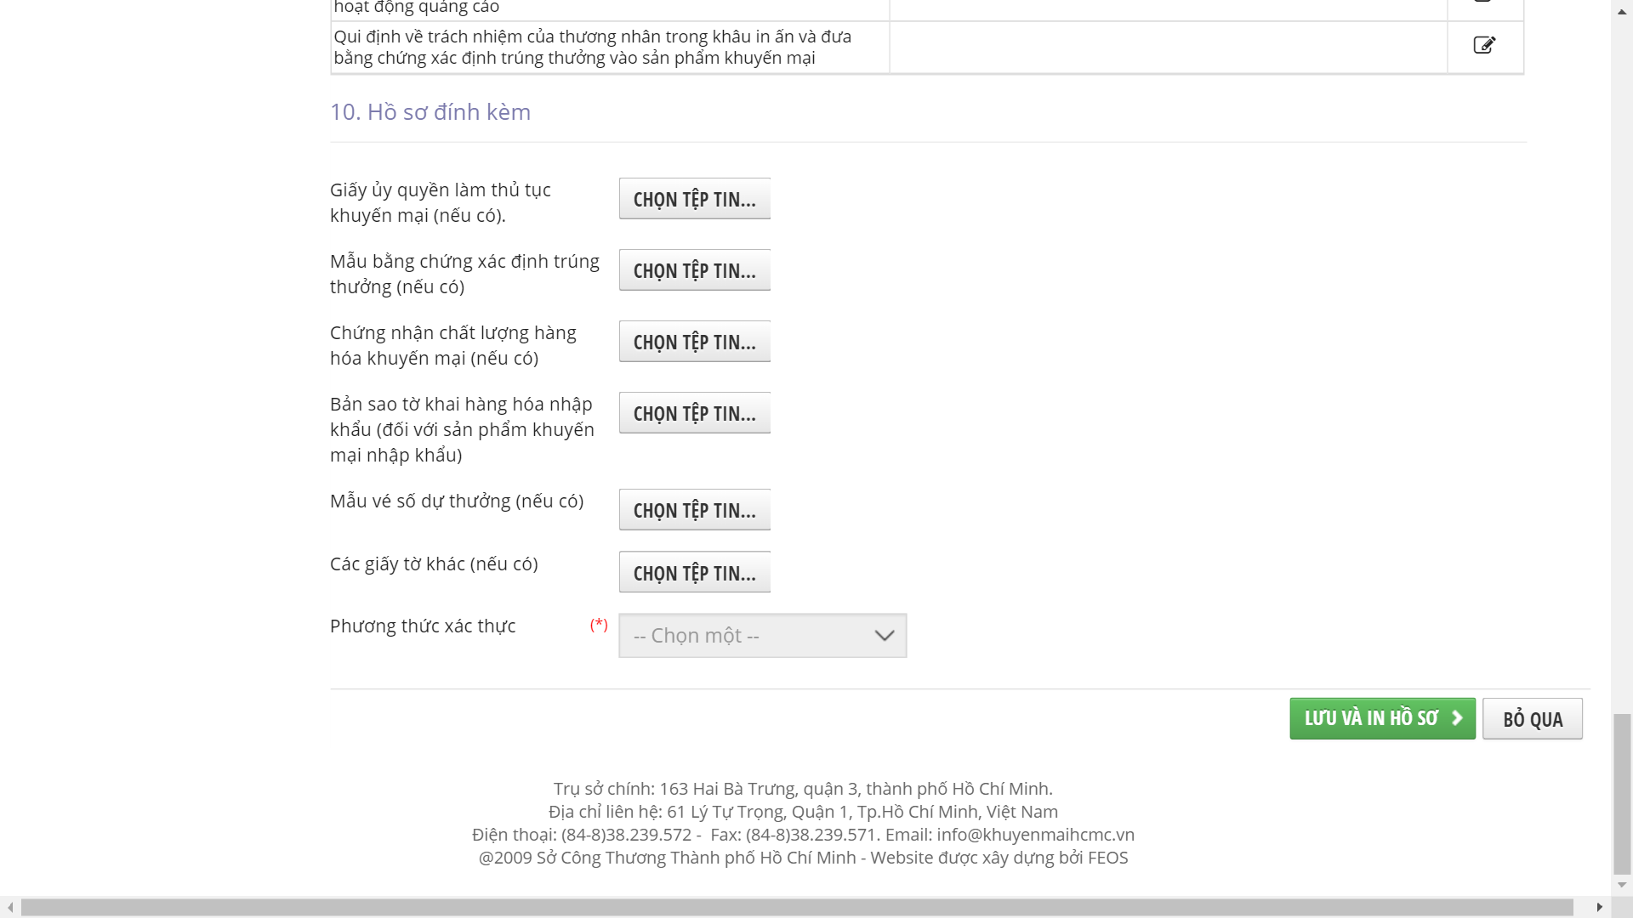

Bước 3: Chọn phương thức xác thực và thực hiện theo hướng dẫn trên website.

Bước 4: Hoàn tất việc nộp hồ sơ.

***Ghi chú:***

* *Khi hoàn tất việc nộp hồ sơ thì hồ sơ đã được Sở Công Thương tiếp nhận và xử lý.*
* *Thương nhân sẽ nhận được mail từ hệ thống thông báo tiếp nhận và mã hồ sơ tiếp nhận.*
* *Thương nhân cần theo dõi trạng thái của hồ sơ tại menu hồ sơ và email để biết được quá trình xử lý hồ sơ.*

1. **Hướng dẫn nộp hồ sơ sửa đổi, bổ sung nội dung chương trình khuyến mại**

Bước 1: Trong mục Hồ sơ đã được Sở Công , chọn loại hồ sơ khuyến mại cần sửa đổi, bổ sung (menu Hồ sơ thông báo khuyến mại/ Hồ sơ đăng ký khuyến mại), chọn hồ sơ cần sửa đổi bổ sung.

Bước 2: Chọn menu Sửa đổi bổ sung.

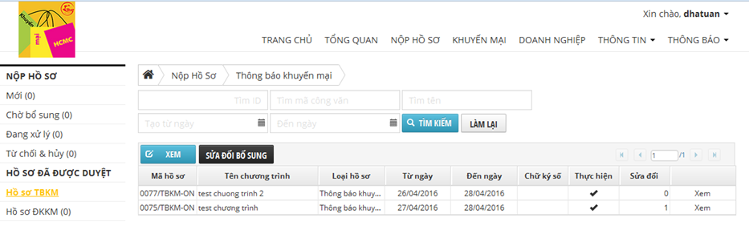

Bước 3: Chọn nội dung cần sửa đổi, bổ sung.

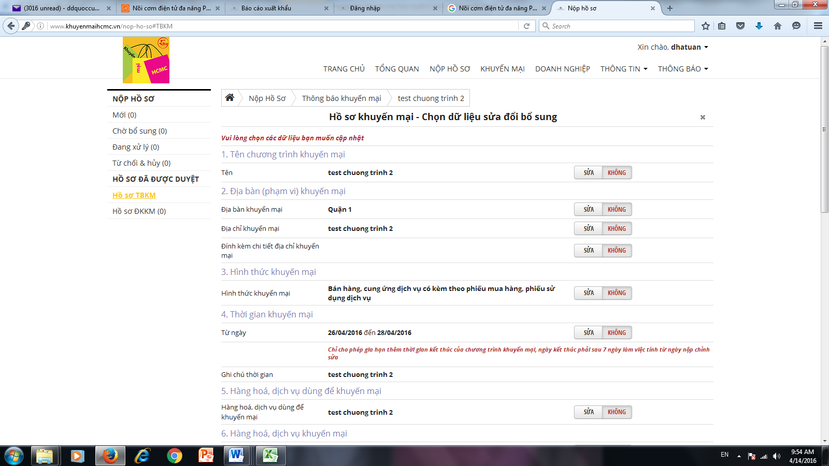

Bước 3: Chọn menu Sửa đổi bổ sung.

Bước 4: Thực hiện các bước tiếp theo hướng dẫn trên trang web*.*

# Hướng dẫn theo dõi hồ sơ khuyến mại

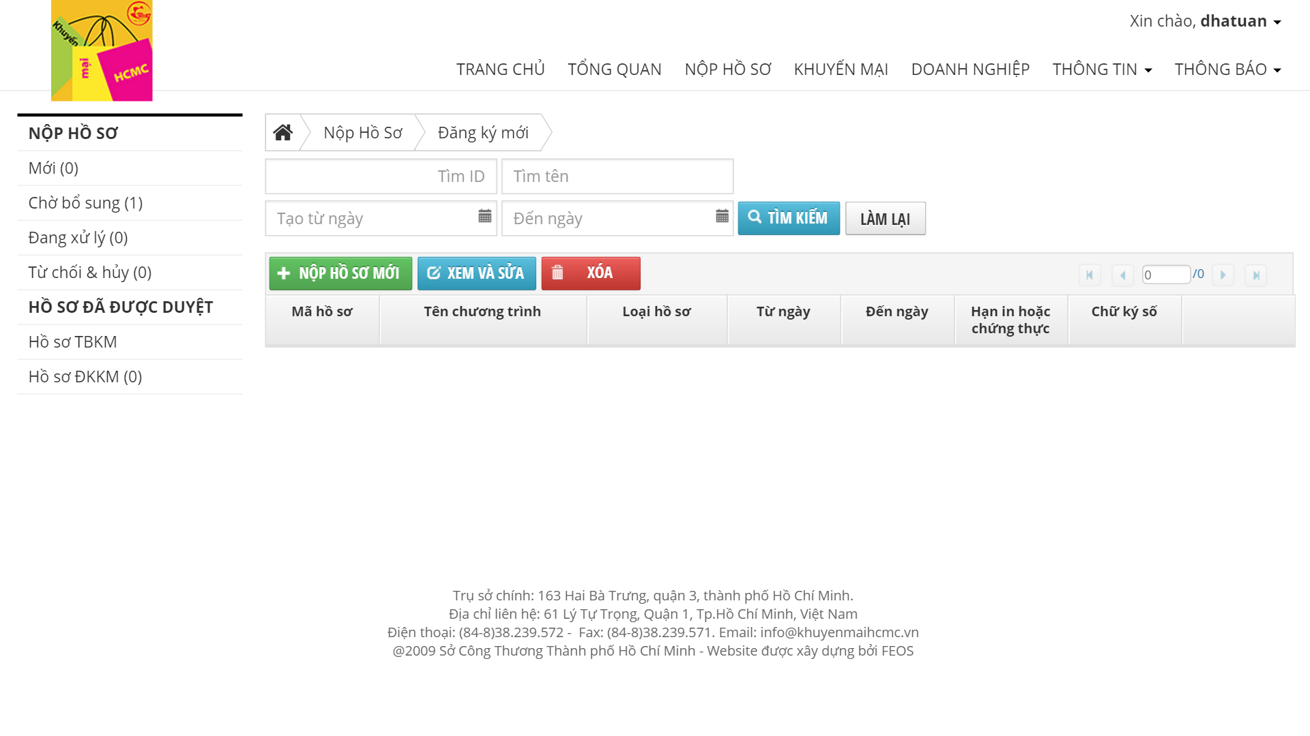

Hồ sơ bị từ chối hoặc bị hủy do không đúng quy định.

Hồ sơ mới soạn thảo, đang lưu nháp chưa gửi đến Sở Công Thương.

Hồ sơ đã được Sở Công Thương xem xét và có yêu cầu bổ sung nội dung

Hồ sơ đã nộp đến Sở Công Thương và đang được xử lý.

Danh sách các hồ sơ Đăng ký khuyến mại đã nộp.

Danh sách các hồ sơ Thông báo khuyến mại đã nộp.

***Ghi chú:***

* *Thương nhân thường xuyên kiểm tra email để biết được quá trình xử lý, các yêu cầu bổ sung và kết quả xử lý hồ sơ.*
* *Khi hồ sơ khuyến mại được chấp thuận, hồ sơ sẽ được chuyển về mục Hồ sơ đã được duyệt.*

# Hướng dẫn nộp hồ sơ thông báo khuyến mại chương trình được Cục Xúc Tiến thương mại cấp phép.

Bước 1: Từ menu chọn loại hồ thông báo khuyến mại từ cục XTTM.

Bước 2: thực hiện các bước tiếp theo như hướng dẫn thông báo thực hiện khuyến mại

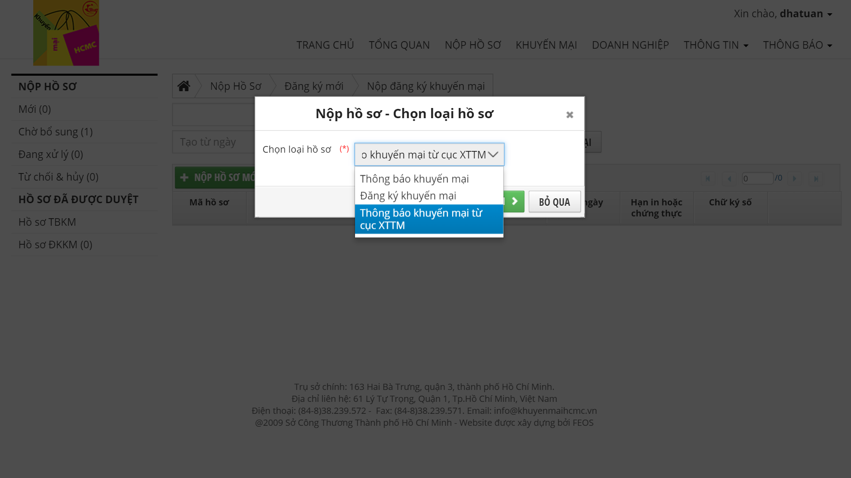

# Hướng dẫn nộp báo cáo thực hiện khuyến mại

Bước 1: Từ menu chọn Hồ sơ đăng ký khuyến mại

Bước 2: Chọn hồ sơ cần báo cáo kết quả thực hiện khuyến mại

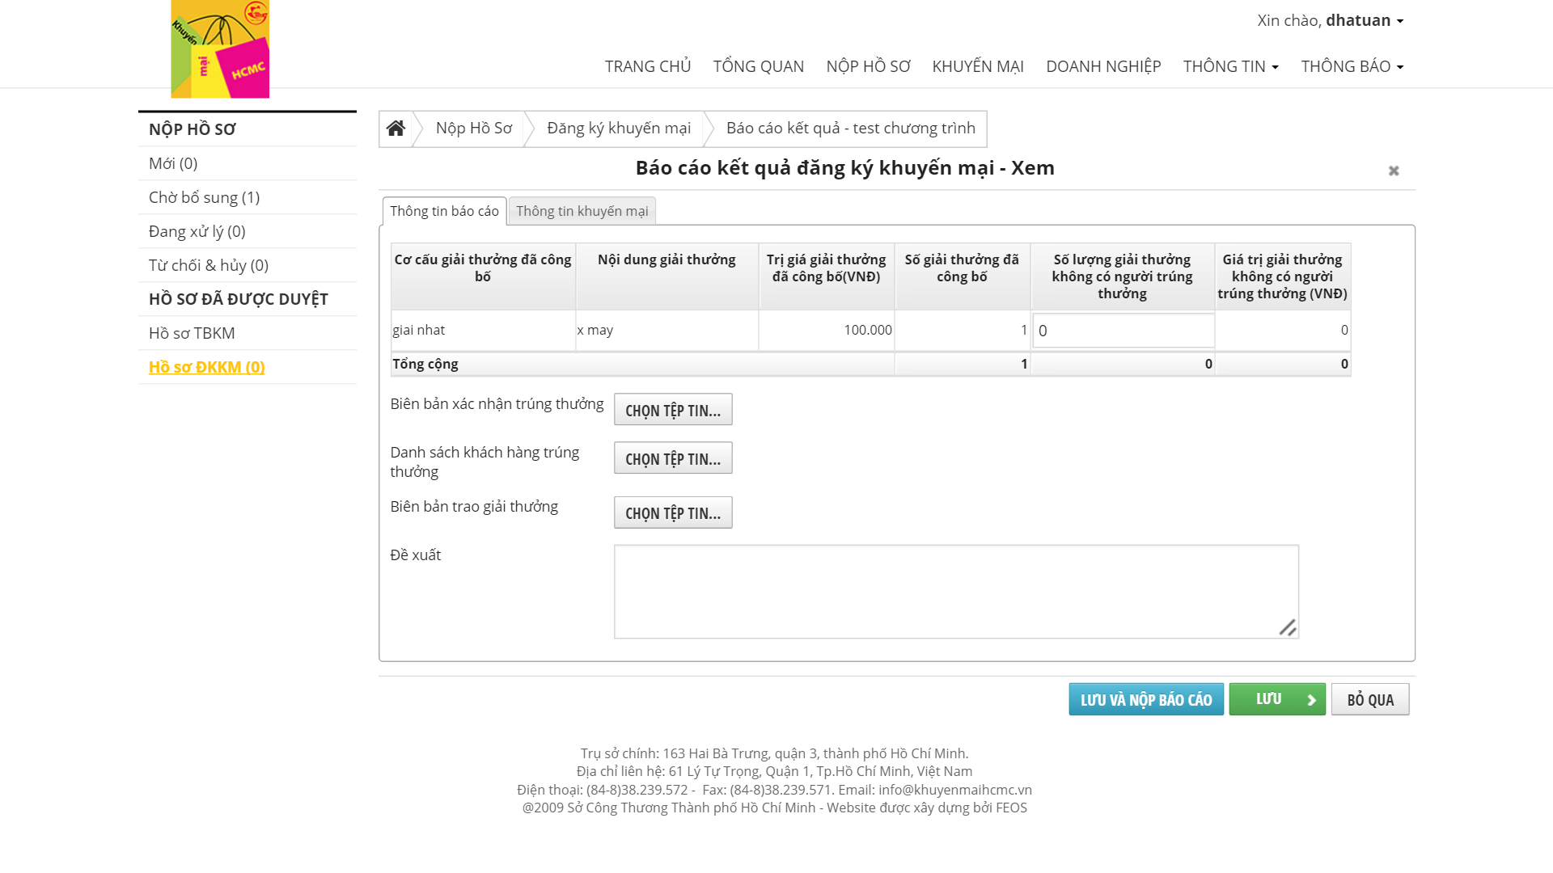

Bước 3: Điền đầy đủ thông tinh và đính kèm các file.

Bước 4: Chọn lưu và nộp báo cáo.

***Ghi chú:***

* *Thương nhân chỉ nộp báo cáo đối với chương trình khuyến mại mang tính chất may rủi (chương trình đăng ký khuyến mại)*

# Hướng dẫn bổ sung hồ sơ ( hồ sơ có yêu cầu bổ sung)

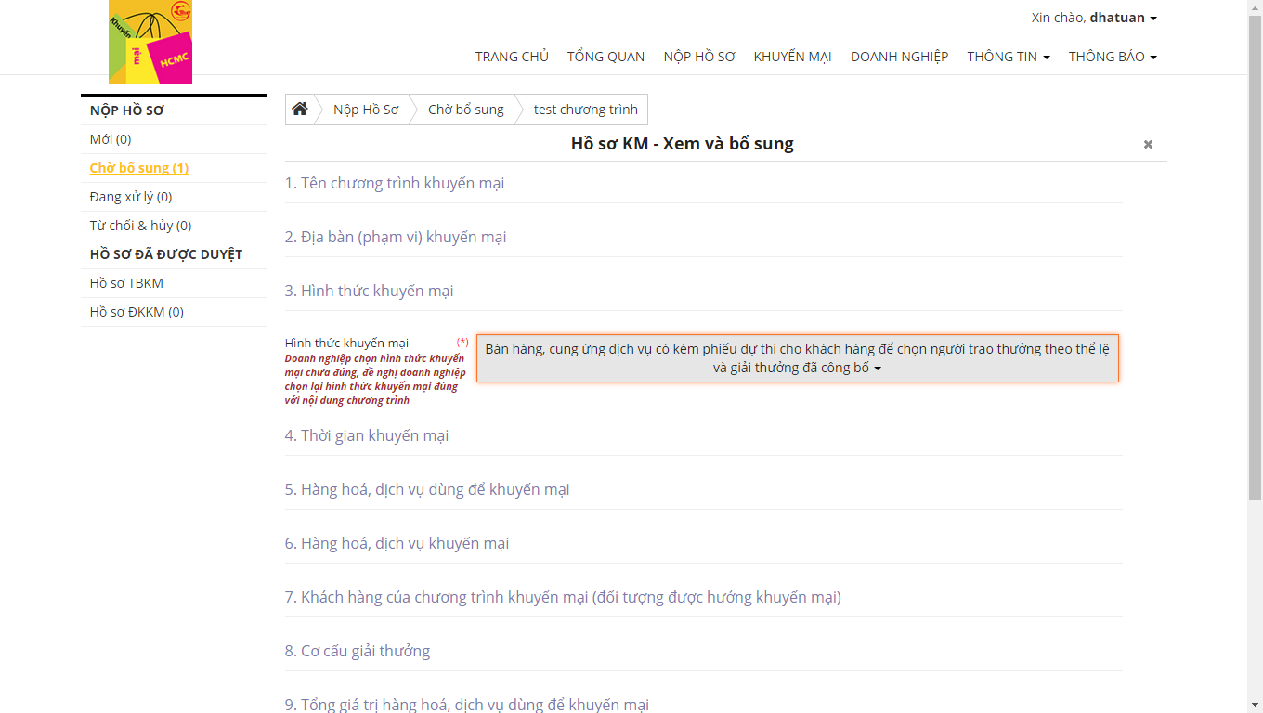

Khi hồ sơ khuyến mại bị yêu cầu bổ sung, Thương nhân vào menu chờ bổ sung và xem nội dung yêu cầu. Thương nhân chỉ điều chỉnh nội dung yêu cầu bổ sung, các nội dung khác không thay đổi và nộp lại hồ sơ.

**Lưu ý:**

* *Khi có yêu cầu bổ sung hồ sơ, hệ thống sẽ gửi email yêu cầu bổ sung hồ sơ vào email đăng ký của thương nhân.*
* *Trong thời gian quy định, thương nhân không bổ sung hồ sơ thì hồ sơ sẽ bị hủy, xem như chương trình không thực hiện.*

# Thông tin liên hệ:

SỞ CÔNG THƯƠNG THÀNH PHỐ HỒ CHÍ MINH

PHÒNG XUẤT NHẬP KHẨU&XÚC TIẾN CÔNG THƯƠNG

Địa chỉ liên hệ: 61 Lý Tự Trọng, Quận 1, Tp.Hồ Chí Minh, Việt Nam

Ðiện thoại: (84-8)38.239.572 -  Fax: (84-8)38.239.571.

Email: info@khuyenmaihcmc.vn